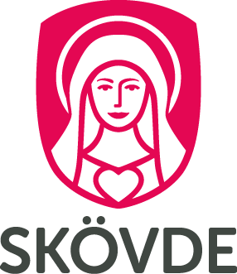
MODERSMÅLSUNDERVISNING
– ANSÖKAN

En elev som har en förälder/vårdnadshavare med annat modersmål än svenska ska erbjudas modersmåls-undervisning om:
- det är elevens dagliga umgängesspråk i hemmet
- eleven har goda kunskaper i språket

Undervisning kan starta om det finns minst fem elever som önskar undervisning i språket och lämplig lärare finns att tillgå.

Modersmålsundervisning i ett nationellt minoritetsspråk (finska, jiddisch, meänkieli, romani chib samt samiska), eller om eleven är adoptivbarn, erbjuds även om språket inte är elevens dagliga umgängesspråk i hemmet. Undervisning anordnas då även om antalet elever är färre än fem.
Grundskolan/grundsärskolan: Skollagen 10 kap. 7 §, 11 kap. 10 § samt Skolförordningen 2011:185 5 kap. 7-13 §§
Gymnasieskolan/gymnasiesärskolan: Skollagen 15 kap. 19 § samt Gymnasieförordningen 2010:2039 4 kap. 15-20 §§

Elevens namn (efternamn och tilltalsnamn) | Personnummer (10 siffror)
Skola | Klass
Vårdnadshavare 1 (efternamn och tilltalsnamn) | Mobilnummer
E-postadress
Vårdnadshavare 2 (efternamn och tilltalsnamn) | Mobilnummer
E-postadress
Modersmålsundervisning önskas | Språk

Underskrift
Vid gemensam vårdnad krävs underskrift av båda vårdnadshavarna.
Ort och datum
Vårdnadshavare 1, namnteckning | Namnförtydligande
Vårdnadshavare 2, namnteckning | Namnförtydligande
Anmälan är bindande och gäller tillsvidare eller till vårdnadshavare meddelar att modersmåls-undervisningen ska avslutas.
Blanketten lämnas till klasslärare/mentor (för vidarebefordran till rektor).

Rektors beslut
Beviljas | Avslås, motivering nedan
Ort och datum
Rektors underskrift | Namnförtydligande
Lämnade personuppgifter kommer att finnas i register hos Skövde kommun. Uppgifterna kommer att behandlas i enlighet med bestämmelserna i Personuppgiftslagen (PUL).
SBU805-B

